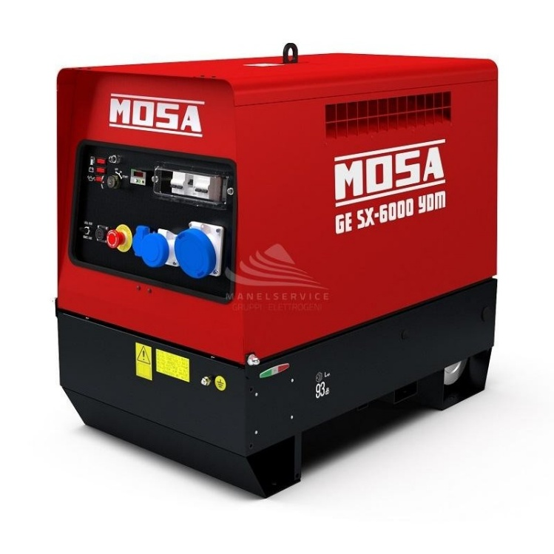

CARATTERISTICHE TECNICHE
MODELLO | MOSA GE SX 6000 YDM
MOTORE | YANMAR L 100 V – DIESEL
FREQUENZA | 50HZ
TENSIONE | 230 V
FASI | 1
POTENZA ESP | 5 KVA – 5 KW
POTENZA PRP | 5 KVA – 4 KW
PRESSIONE SONORA A 7 METRI | 68 DBA
PESO A SECCO | 200 KG
DIMENSIONI ( L – W – H) mm | 1040 – 650 - 911

